LAB 02

Khảo sát Web – App Web: Tiki

1. Thước đo đánh giá từng loại sản phẩm

* **Tính năng**: Đánh giá từng chức năng có hữu ích, dễ sử dụng không.
* **Hiệu suất**: Tốc độ tải trang, tính ổn định, mức tiêu thụ tài nguyên.
* **Giao diện người dùng**: Độ thẩm mỹ, dễ dùng của giao diện.
* **Trải nghiệm người dùng**: Trải nghiệm tổng thể khi sử dụng sản phẩm.
* **Bảo mật**: Độ an toàn của dữ liệu và quyền riêng tư.
* **Tính tương thích**: Sản phẩm hoạt động tốt trên các thiết bị và trình duyệt khác nhau.
* **Hỗ trợ người dùng**: Chất lượng và tốc độ phản hồi của dịch vụ hỗ trợ.

2. Sử dụng phương pháp khảo sát – trực tuyến (Sử dụng google forms hoặc một công cụ tương đương)

* Sử dụng Google form để khảo sát người dùng.

3. Lên kế hoạch khảo sát:

a. Đối tượng khảo sát: nhóm tuổi, trình độ, mức độ công nghệ, ...

* Nghề nghiệp
* Nhóm tuổi
* Mức độ công nghệ

b. Đặt các câu hỏi đóng và mở liên quan đến chức năng của từng loại Web – Web App. Làm sao xác định được điểm mạnh, điểm yếu của số Web – Web App.

* Câu hỏi đóng: Đánh giá mức độ hài lòng về từng tính năng theo thang điểm (từ 1 đến 5).
* Câu hỏi mở: Yêu cầu người dùng chia sẻ suy nghĩ về ưu điểm và nhược điểm.

c. Tiến hành khảo sát

* Đã khảo sát hơn 10 người.

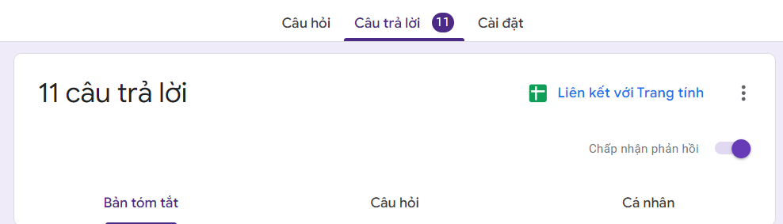

d. Thực hiện thống kê. Xác định các chức năng ưu tiên của hệ thống.

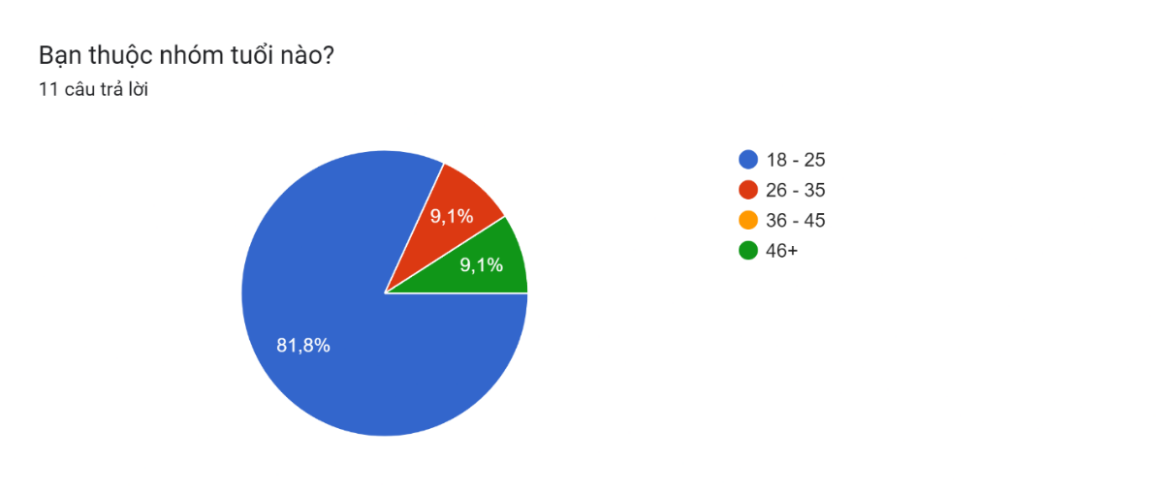

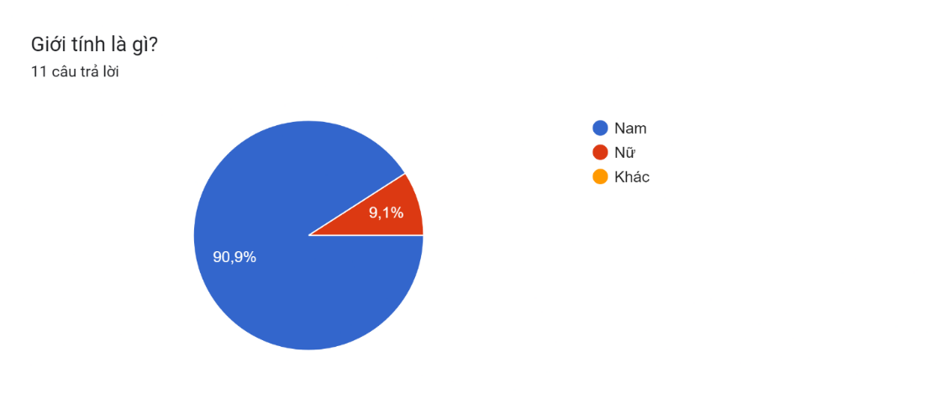

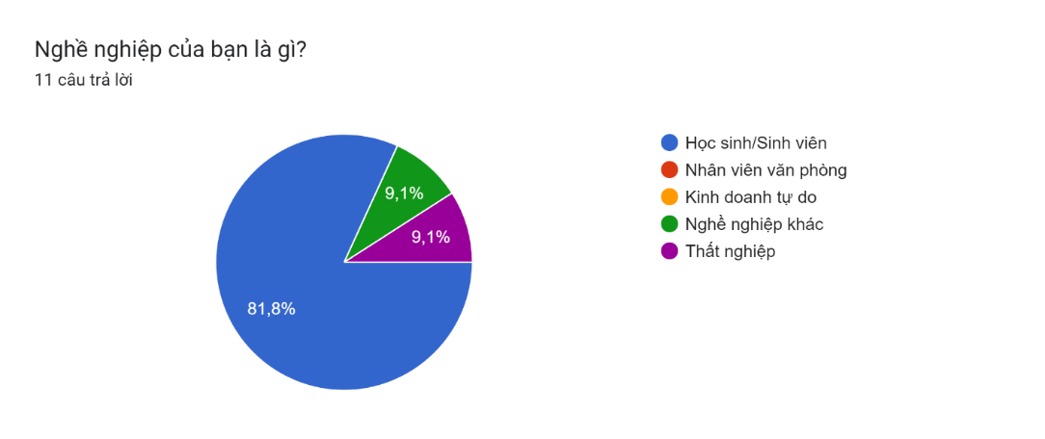

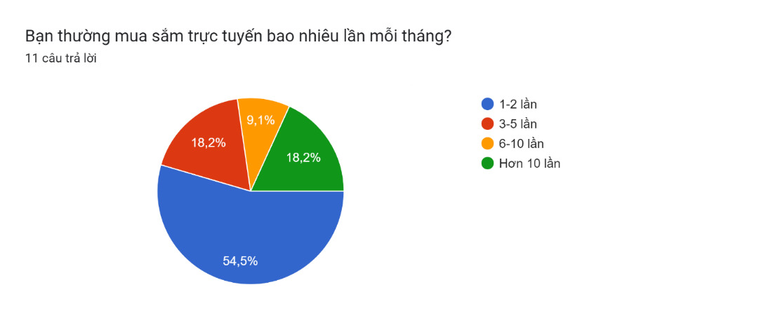

Biểu đồ câu trả lời của biểu mẫu. Tên câu hỏi: Bạn thường mua sắm vào thời gian nào trong ngày?
. Số lượng câu trả lời: 11 câu trả lời.

Biểu đồ câu trả lời của biểu mẫu. Tên câu hỏi: Bạn thường mua sắm những loại sản phẩm nào trên Tiki?
. Số lượng câu trả lời: 11 câu trả lời.

Biểu đồ câu trả lời của biểu mẫu. Tên câu hỏi: Bạn cảm thấy quy trình đặt hàng và thanh toán trên Tiki như thế nào?
. Số lượng câu trả lời: 10 câu trả lời.

Biểu đồ câu trả lời của biểu mẫu. Tên câu hỏi: Bạn có hài lòng với chất lượng sản phẩm trên Tiki không?
. Số lượng câu trả lời: 11 câu trả lời.

Biểu đồ câu trả lời của biểu mẫu. Tên câu hỏi: Bạn đánh giá thế nào về dịch vụ giao hàng của Tiki?
. Số lượng câu trả lời: 11 câu trả lời.

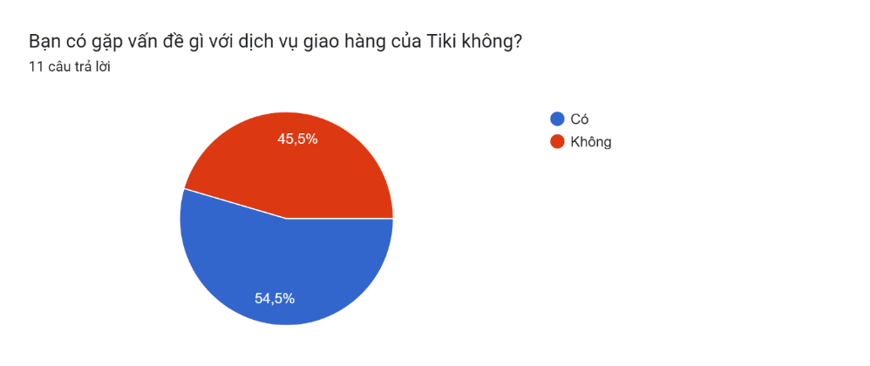

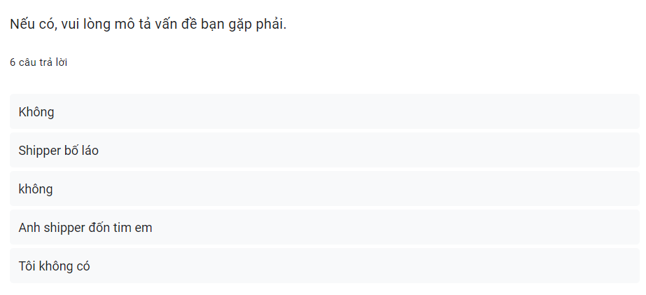

Biểu đồ câu trả lời của biểu mẫu. Tên câu hỏi: Bạn có hài lòng với dịch vụ chăm sóc khách hàng của Tiki không?
. Số lượng câu trả lời: 11 câu trả lời.

Biểu đồ câu trả lời của biểu mẫu. Tên câu hỏi: Bạn có sử dụng ứng dụng di động của Tiki không?
. Số lượng câu trả lời: 11 câu trả lời.

Biểu đồ câu trả lời của biểu mẫu. Tên câu hỏi: Bạn đánh giá thế nào về trải nghiệm người dùng trên ứng dụng di động của Tiki?
. Số lượng câu trả lời: 11 câu trả lời.

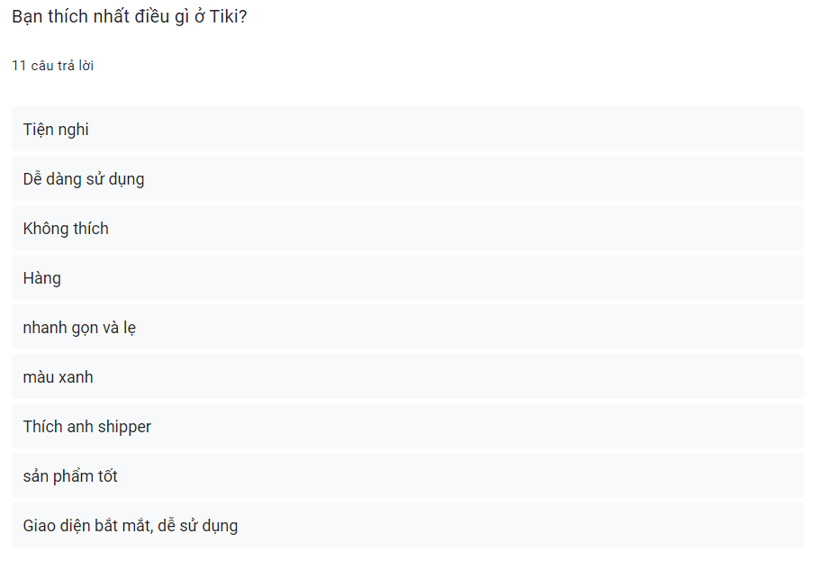

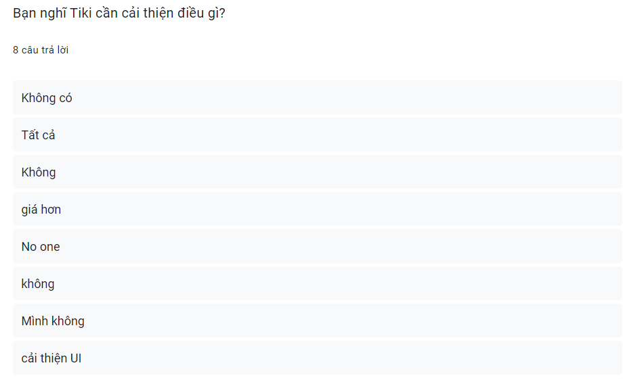

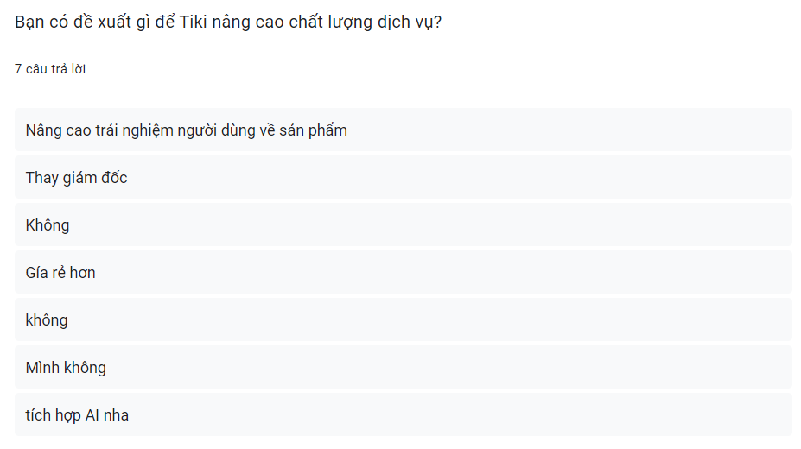

Biểu đồ câu trả lời của biểu mẫu. Tên câu hỏi: Bạn có thường xuyên nhận được thông báo khuyến mãi từ Tiki không?
. Số lượng câu trả lời: 7 câu trả lời.

Biểu đồ câu trả lời của biểu mẫu. Tên câu hỏi: Bạn có tham gia chương trình khách hàng thân thiết của Tiki không?
. Số lượng câu trả lời: 7 câu trả lời.

Biểu đồ câu trả lời của biểu mẫu. Tên câu hỏi: Bạn có thấy các thông báo khuyến mãi từ Tiki hữu ích không?
. Số lượng câu trả lời: 11 câu trả lời.

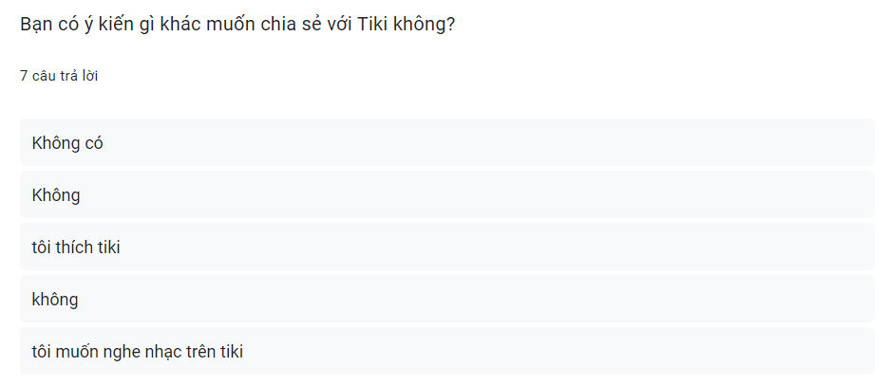

4. Từ dữ liệu khảo sát thực hiện xây dựng ít nhất 3 Personas.

* Vì lí do bảo mật nên chúng tôi không yêu cầu nhập tên và các phương thức liên lạc nên các tên dưới đây chỉ là minh họa có nội dung khảo sát.
* **Persona 1:**
* **Tên**: Minh
* **Tuổi**: 22
* **Nghề nghiệp**: Sinh viên
* **Thói quen mua sắm**: Thường mua đồ điện tử và sách, mua sắm trực tuyến 3-5 lần mỗi tháng.
* **Mục tiêu**: Tìm kiếm sản phẩm công nghệ mới nhất và sách học thuật.
* **Điểm mạnh của Tiki**: Giao hàng nhanh, chất lượng sản phẩm tốt.
* **Điểm cần cải thiện**: Cần thêm nhiều chương trình khuyến mãi cho sinh viên.
* **Persona 2:**
* **Tên**: Lan
* **Tuổi**: 30
* **Nghề nghiệp**: Nhân viên văn phòng
* **Thói quen mua sắm**: Thường mua đồ gia dụng và thời trang, mua sắm trực tuyến 6-10 lần mỗi tháng.
* **Mục tiêu**: Tìm kiếm sản phẩm tiện ích cho gia đình và thời trang công sở.
* **Điểm mạnh của Tiki**: Quy trình đặt hàng và thanh toán đơn giản, dịch vụ chăm sóc khách hàng tốt.
* **Điểm cần cải thiện**: Cần cải thiện chất lượng dịch vụ giao hàng.
* **Persona 3:**
* **Tên**: Hương
* **Tuổi**: 40
* **Nghề nghiệp**: Nội trợ
* **Thói quen mua sắm**: Thường mua thực phẩm và đồ dùng gia đình, mua sắm trực tuyến 1-2 lần mỗi tháng.
* **Mục tiêu**: Tìm kiếm sản phẩm chất lượng cho gia đình với giá cả hợp lý.
* **Điểm mạnh của Tiki**: Chất lượng sản phẩm tốt, nhiều lựa chọn.
* **Điểm cần cải thiện**: Cần thêm nhiều ưu đãi cho khách hàng thân thiết.
* **Persona 4:**
* **Tên**: Tuấn
* **Tuổi**: 35
* **Nghề nghiệp**: Kinh doanh tự do
* **Thói quen mua sắm**: Thường mua đồ điện tử và thời trang, mua sắm trực tuyến hơn 10 lần mỗi tháng.
* **Mục tiêu**: Tìm kiếm sản phẩm công nghệ và thời trang cao cấp.
* **Điểm mạnh của Tiki**: Giao diện ứng dụng di động thân thiện, nhiều chương trình khuyến mãi.
* **Điểm cần cải thiện**: Cần cải thiện tốc độ giao hàng.
* **Persona 5:**
* **Tên**: An
* **Tuổi**: 28
* **Nghề nghiệp**: Nhân viên văn phòng
* **Thói quen mua sắm**: Thường mua sách và đồ gia dụng, mua sắm trực tuyến 3-5 lần mỗi tháng.
* **Mục tiêu**: Tìm kiếm sản phẩm chất lượng với giá cả hợp lý.
* **Điểm mạnh của Tiki**: Dịch vụ chăm sóc khách hàng tốt, nhiều lựa chọn sản phẩm.
* **Điểm cần cải thiện**: Cần thêm nhiều chương trình khuyến mãi và ưu đãi.